Los soldaditos de mi cuerpo

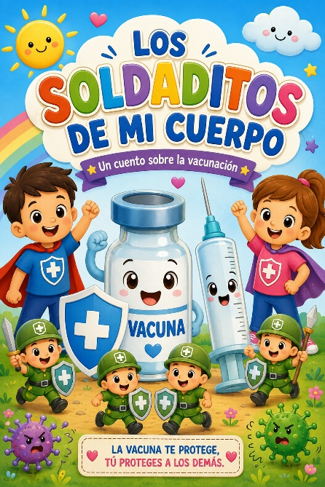
Página 1
Nuestro cuerpo es como un castillo maravilloso y fuerte. Para mantenerlo feliz y lleno de energía, jugamos, comemos frutas de colores y dormimos bien por las noches. ¡Así cuidamos nuestro tesoro más grande!
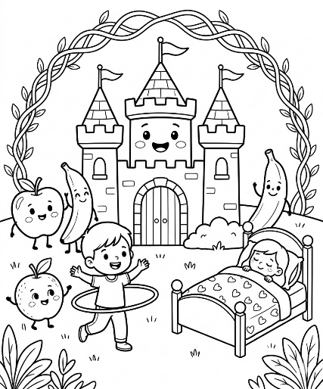

Página 2
A veces, en el aire o en las cosas que tocamos, viven unos pequeños intrusos llamados virus. Son tan diminutos que no podemos verlos a simple vista, pero a algunos les gusta entrar a nuestro cuerpo a causar travesuras.
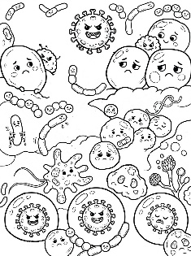
Página 3
Hay un virus travieso llamado VPH. A este virus le gusta esconderse muy bien y, si entra al cuerpo, con el paso de los años puede hacer que algunas de nuestras células se enfermen o se sientan muy cansadas.
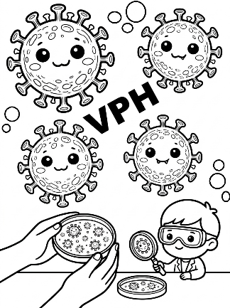
Página 4
¡Pero no hay nada que temer! Los científicos, que son como magos de la salud, crearon un superpoder para defendernos. Se llama la vacuna, y es un entrenamiento especial que se les da a los soldaditos que nos defienden en nuestro cuerpo.
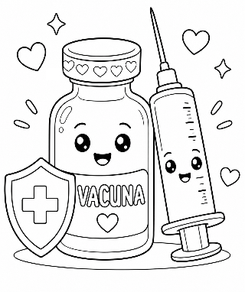
Página 5
Cuando somos niños, recibimos esos pequeños soldaditos en el brazo. Al principio puede asustar un poquito, pero gracias a ellos, nuestro cuerpo aprende a identificar al virus VPH de inmediato y construye un escudo invisible para que nunca nos haga daño.
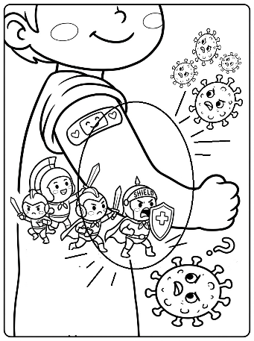
Página 6
Mamá me explicaba que tanto niñas y niños podemos vacunarnos gratis si estamos entre los 9 a 17 años. También me decía que la vacuna ayudaba a prevenir una enfermedad llamada cáncer.
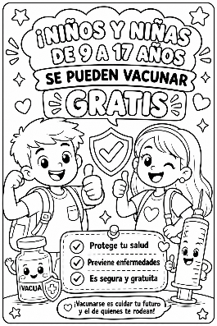
Página 7
Ir al médico a revisarnos y tener nuestras vacunas al día es la mejor forma de crecer fuertes, sanos y listos para cualquier aventura. ¡Cuidar de nosotros es el superpoder más grande!
